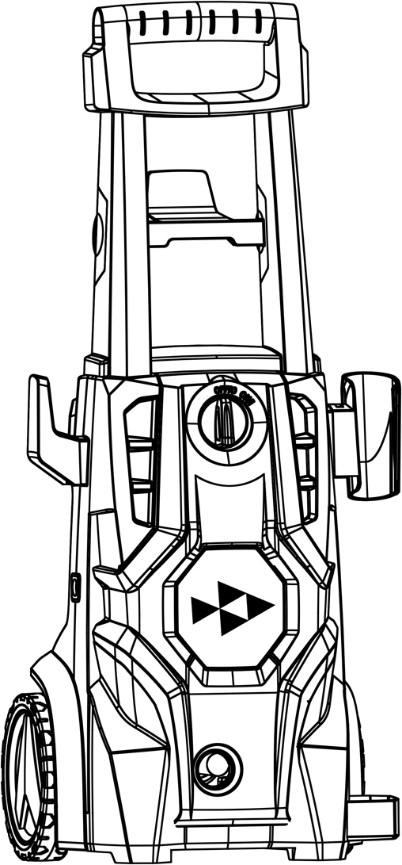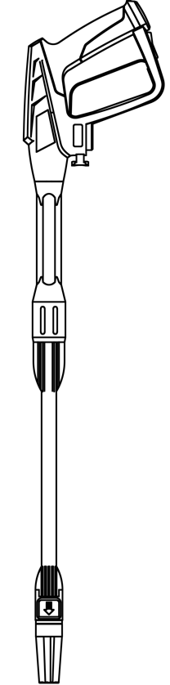

**Руководство по эксплуатации**

**HT-HDR1600**

**HT-HDR2000/HT-HDR2400**

**HT-HDR2700inv PROFI**

**МОЙКА ВЫСОКОГО ДАВЛЕНИЯ**

**www.HAITEC.ru**

**LLC “HAITEC”**

**123592 MOSCOW, RUSSIA**

# 

# Декларация соответствия ЕС

**-------------------------------------------------------------------------------------------**

Настоящим мы заявляем

HAITEC OOO

123592 МОСКВА РOССИЯ

что продукт, упомянутый ниже Мойка Высокого Давления:

HT-HDR1600

HT-HDR2000 / HAT-HDR2400

HT-HDR2700inv PROFI

соответствует основополагающим требованиям безопасности и здоровья, предусмотренным соответствующими директивами ЕС 2006/42/ЕС. Данное заявление относится только к устройству в том состоянии, в котором оно было введено в эксплуатацию, детали и/или последующие операции конечного пользователя не учитываются.

Модели HT-HDR1600/ HT-HDR2000/ HT-HDR2400/ HT-HDR2700inv PROFI соответствуют требованиям других соответствующих директив:

Директива по защите от шума 2000/14/EC & 2005/88/EC & 2014/30/EU

а также соответствует следующим нормам:

EN IEC 55014-1:2021 / EN IEC 55014-2:2021

EN IEC 61000-3-2:2019+A1 / EN IEC 61000-3-3:2013+A1+A2

EN 60335-1:2012+A11+A13+A1+A14+A2

EN 60335-2-79:2012

EN 62233:2008

Измеренный уровень звуковой мощности: 76/77 дБ (A)

Гарантированный уровень звуковой мощности: 91/92 дБ (A)

Свидетельство ЕС о типовых испытаниях:

No. AE 50548243 0001 /

No. AM 50530505 0001 / No. AM 50510813 001

TÜV Rheinland LGA Products Service GmbH, Tillystraße 2,

90431 Nürnberg, Germany

Москва

18 Мая 2022

HAITEC OOO

123592 МОСКВА РOССИЯ

Уважаемые покупатели,

мы ценим Ваше доверие!

Перед первым вводом в эксплуатацию и перед каждым использованием обязательно прочитайте эту инструкцию по эксплуатации!

Здесь Вы найдёте все указания по безопасному использованию и длительному сроку службы устройства. Обязательно соблюдайте все указания по технике безопасности, приведённые в этой инструкции!

Пожалуйста, всегда храните эту инструкцию по эксплуатации вместе с устройством, чтобы в случае сомнений она всегда была у вас под рукой.

Мойка Высокого Давления. HT-HDR2700inv

**HT-HDR1600 HT-HDR2000 PROFI**

**HT-HDR2400**

Внимание

Прочитайте и внимательно изучите все эти примечания в этом руководстве перед использованием этого инструмента

Держите руководство пользователя всегда под рукой на работе

ХАЙТЕК ООO

123592 МОСКВА РOССИЯ

Год выпуска 2022

**СОДЕРЖАНИЕ**

1. **ОСНОВНИE ТЕХНИЧЕСКИЕ ХАРАКТЕРИСТИКИ 5**
2. **ИСПОЛЬЗОВАНИЕ ПО НАЗНАЧЕНИЮ 7**

**ЗНАКИ УСТАНОВЛЕННЫЕ НА ИЗДЕЛИИ 7**

1. **ОБЩИЕ ПРАВИЛА БЕЗОПАСНОСТИ 9**

**УКАЗАНИЯ ПО ТЕХНИКЕ БЕЗОПАСНОСТИ ПРИ ИСПОЛЬЗОВАНИИ МОЙКИ ВЫСОКОГО ДАВЛЕНИЯ 10**

1. **ЛИЧНАЯ БЕЗОПАСНОСТЬ 16**
2. **КРАТКОЕ ТЕХНИЧЕСКОЕ ОПИСАНИЕ МОДЕЛИ 17**
3. **МОНТАЖ И СБОРКА 18**
4. **ИНСТРУКЦИЯ ПО ЭКСПЛУАТАЦИИ 19**
5. **ТЕХНИЧЕСКОЕ ОБСЛУЖИВАНИЕ 27**
6. **ГРАФИК ПО ТЕХНИЧЕСКОГО ОБСЛУЖИВАНИЯ 27**
7. **СЕРВИСНОЕ ОБСЛУЖИВАНИЕ 27**
8. **ПОИСК И УСТРАНЕНИЕ НЕИСПРАВНОСТЕЙ 28**
9. **ОКРУЖАЮЩАЯ СРЕДА 28**
10. **ТРАНСПОРТИРОВКА 29**
11. **ХРАНЕНИЕ 29**

**15. ГАРАНТИЙНЫЕ ОБЯЗАТЕЛЬСТВА 29**

**16. ИНСТРУКЦИЯ ПО УТИЛИЗАЦИИ 30**

Мы стремимся постоянно совершенствовать нашу продукцию, потому технические характеристики и изображения могут измениться! Если рабочие характеристики или внешний вид Вашего устройства отличаются от описанных в данном руководстве, пожалуйста, обратитесь за помощью к Вашему продавцу.

# Основние технические характеристики

|  |  |  |
| --- | --- | --- |
| **Название модели** | **HT-HDR1600** | **HT-HDR2000** |
| Тип двигателя | Щеточный двигатель | Щеточный двигатель |
| Мощность | 1600 Вт. | 2000 Вт. |
| Напряжение сети | 230В. ~50Гц. | 230В. ~50Гц. |
| Рабочое давление | 80 бар | 120 бар |
| Максималное давление | 120 бар | 160 бар |
| Расход воды  Производительность | 370 л/час | 380 л/час |
| Макс. Расход воды Производительность | 430 л/час | 460 л/час |
| Автоматическая система остановки | да | да |
| Самостоятельный забор воды | да | да |
| Максималная температура воды | 5оС до 50оС | 5оС до 50оС |
| Длина шланга высокого давления | 5 м | 6 м |
| Материал шланга | текстильный | текстильный |
| Материал пистолета | пластмасса | пластмасса |
| Материал насоса | алюминий | алюминий |
| Защита от пыли и воды | IPx5 | IPx5 |
| Шнур питания | 5 м | 5 м |
| Вибрации | м/с2 | м/с2 |
| Звуковое давление, | 76 дБ (A) | 76 дБ (A) |
| Мощность звука | 91 дБ (A) | 91 дБ (A) |
| Вес нетто | 7,00 кг. | 10,50 кг. |

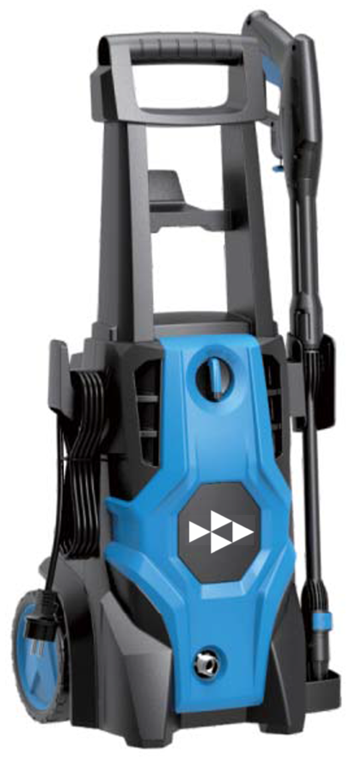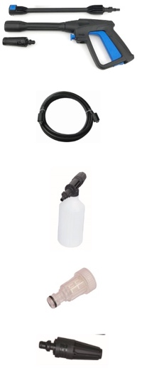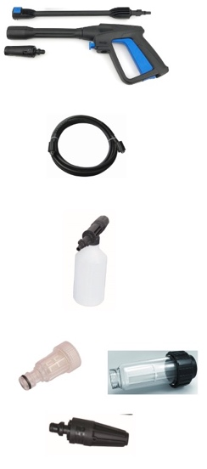

Пистолет

Бутылка

дла мылом

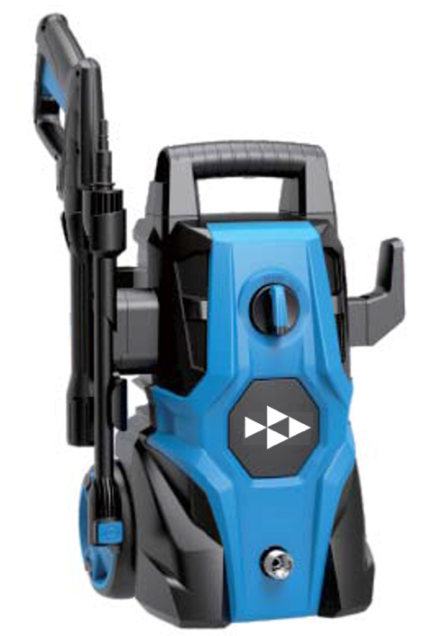

Шланг

Коннектор водный

Турбо

сопло

Данное руководство по эксплуатации относится к нескольким моделям с различными характеристиками. Компоненты, которые установлены не во всех моделях и связанных с ними приложениях, помечены следующим образом.

Разрешается применять только те насадки, которые специально одобрены для использования с Вашей конкретной моделью.

|  |  |  |
| --- | --- | --- |
| **Название модели** | **HT-HDR2400** | **HT-HDR2700inv**  **PROFI** |
| Тип двигателя | Щеточный двигатель | Aсинхронный двигатель |
| Мощность | 2400 Вт. | 2700 Вт. |
| Напряжение сети | 230В. ~50Гц. | 230В. ~50Гц. |
| Рабочое давление | 150 бар | 190 бар |
| Максималное давление | 190 бар | 230 бар |
| Расход воды  Производительность | 390 л/час | 480 л/час |
| Макс. Расход воды Производительность | 490 л/час | 590 л/час |
| Автоматическая система остановки | да | да |
| Самостоятельный забор воды | да | нет |
| Максималная температура воды | 5оС до 50оС | 5оС до 50оС |
| Длина шланга высокого давления | 8 м | 8 м |
| Материал шланга | текстиль | текстиль |
| Материал пистолета | пластмасса | металь |
| Материал насоса | алюминий | алюминий |
| Защита от пыли и воды | IPx5 | IPx5 |
| Шнур питания | 5 м | 5 м |
| Вибрации | м/с2 | м/с2 |
| Звуковое давление, | 76 дБ (A) | 77 дБ (A) |
| Мощность звука | 91 дБ (A) | 91 дБ (A) |
| Вес нетто | 11,00 кг. | 25,00 кг. |

Пистолет

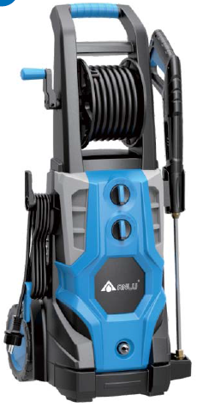

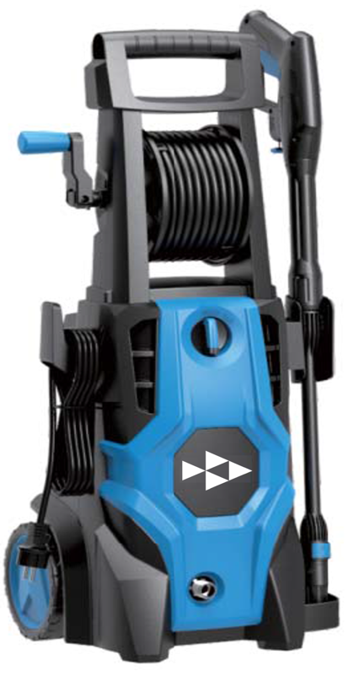

Шланг

Бутылка

дла мылом

встроенный мыльный флакон

Коннектор водный

Турбо

сопло

Данное руководство по эксплуатации относится к нескольким моделям с различными характеристиками. Компоненты, которые установлены не во всех моделях и связанных с ними приложениях, помечены следующим образом.

Разрешается применять только те насадки, которые специально одобрены для использования с Вашей конкретной моделью.

# Использование по назначению

Устройство в стандартном исполнении предназначено в качестве мойка высокого давления для личного пользования, т. е. для использования в дому или саду. Обратите внимание на то, что наши устройства не предназначены для использования в коммерческих или промышленных целях.

Мойка высокого давления используется для очистки поверхности под сильным давлением. Данное оборудование имеет множество функций и используется для мытья автомобилей, мотоциклов, велосипедов и других транспортных средств, а также мытья садовой мебели и половых покрытий способных выдержать высокое давление (изучите инструкцию оборудования и материалов, подвергаемых мытью)

Для обеспечения надлежащего использования и технического обслуживания устройства мы советуем Вам тщательно соблюдать и хранить инструкции по эксплуатации, поставляемые производителем. Руководство содержит подробную информацию об условиях эксплуатации и техобслуживания.

Содержащаяся в руководстве информация основана на технических характеристиках, имеющихся на момент выпуска руководства. Технические характеристики могут быть изменены без предварительного уведомления, так как мы постоянно стремимся повышать качество нашей продукции. Особое внимание должно быть обращено на указания по безопасной работе, не соблюдение которых может привести к возникновению опасных ситуаций.Icon

**ОСТОРОЖНО**:

Устройство должно использоваться только по назначению. Любое другое использование считается неправильным применением. Ответственность за любой ущерб или травму любого рода несёт оператор, а не производитель.

# ЗНАКИ, УСТАНОВЛЕННЫЕ НА ИЗДЕЛИИ



**Внимание! Предупреждение! Опасность!**

Символ, сопровождаемый этими словами, обращает внимание на действия или ситуации, которые чреваты травмами оператора и окружающих его людей, возможно поражение электрическим током, а также приводят к неправильной эксплуатации изделия или его поломке.



**Внимание!**

Запрещено работать во время дождя! Не эксплуатируйте устройство в плохую погоду,



**Внимание!**

Перед началом использования этого товара внимательно прочитайте данное руководство по эксплуатации и храните его в надёжном месте для последующего использования.



**Внимание!**

Во время работы всегда носите защитные наушники, каску и очки!

**Внимание!**

При работе с изделием необходимо использовать индивидуальные средства защиты рук.



**Внимание!**

При работе с изделием надевайте защитную обувь с нескользкой подошвой.



**Внимание!** Запрещается использовать устройство в закрытом или плохо проветриваемом месте.



**Внимание!** Берегитесь объектов, которые могут вылететь из устройства во время работы.

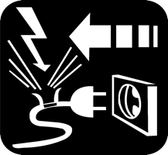

**Внимание!** Всегда отключайтесь от источника питания при переходе на техническое обслуживание или смене рабочего места



**Внимание!** Запрещается использовать устройство прямое подключение водопроводу питьевой воды.

**ПРЕДУПРЕДИТЕЛЬНЫЙ СИМВОЛ БЕЗОПАСНОСТИ:**

Указывает на меры предосторожности или

указания по технике безопасности.

Может также использоваться в сочетании с другими символами

или изображениями.



Индикатор уровня шума

Уровень шума устройства не превышает хх дБ.

Маркировка "CE"

Продукт соответствует требованиям и правилам

Европейского сообщества.

Маркировка "EAC"

Продукт соответствует требованиям технических регламентов

и правилам Евразийского Экономического Союза.

# Общие Правила Безопасности

Перед вводом в эксплуатацию этого устройства необходимо ознакомиться с инструкциями, приведёнными в данном руководстве.

При использовании данного устройства соблюдайте следующие указания по технике безопасности, чтобы исключить риск физического или материального ущерба. Пожалуйста, ознакомьтесь с указаниями по технике безопасности, приведёнными в соответствующих главах. Если Вы сомневаетесь, соблюдайте законодательные нормы или предписания по предотвращению несчастных случаев при использовании устройства.

Это устройство создает электромагнитное поле во время работы. Это поле может мешать активным или пассивным медицинским имплантантам. Чтобы снизить риск серьёзной или смертельной травмы, мы рекомендуем людям с медицинскими имплантантами проконсультироваться со своим врачом и производителем медицинских имплантантов перед запуском этого устройства.

**ВНИМАНИЕ!** Пользователи должны пройти надлежащее обучение по эксплуатации, настройке и вводу в эксплуатацию устройства, включая недопустимые операции.

Внимательно прочитайте инструкцию. Ознакомьтесь с элементами управления и правильной работой устройства. Перед каждым использованием найдите немного времени, чтобы ознакомиться с устройством.

Никогда не разрешайте детям или лицам, не знакомым с данной инструкцией, пользоваться устройством. Местные правила могут ограничить возраст оператора.

Это устройство не предназначено для использования людьми (включая детей) с ограниченными физическими, сенсорными или умственными способностями или отсутствием опыта и знаний, за исключением случаев, когда они контролируются или обучаются лицом, ответственным за их безопасность.

Никогда не работайте, если рядом есть люди, особенно дети или домашние животные.

Обратите внимание, что оператор или пользователь несёт ответственность за несчастные случаи или опасность, связанную с другими лицами или их имуществом.

**ПРЕДУПРЕЖДЕНИЕ!** Вы должны использовать разрешенные средства индивидуальной защиты всякий раз, когда пользуетесь устройством. Средства индивидуальной защиты не могут устранить риск получения травмы, но они уменьшают степень травматизма, если произойдет несчастный случай. Обратитесь к Вашему продавцу за помощью в выборе правильного оборудования. Пожалуйста, внимательно прочтите руководство по эксплуатации и убедитесь, что Вы понимаете инструкции перед использованием машины.

**УКАЗАНИЯ ПО ТЕХНИКЕ БЕЗОПАСНОСТИ**

**ПРИ ИСПОЛЬЗОВАНИИ МОЙКИ ВЫСОКОГО ДАВЛЕНИЯ**

**ВНИМАНИЕ!** **ПРЕДУПРЕЖДЕНИЕ! ОПАСНОСТЬ!**

Мойка Высокого Давления - опасный инструмент при небрежном или неправильном использовании и может нанести серьезные травмы. Чрезвычайно важно, чтобы Вы прочитали и поняли содержание данного руководства по эксплуатации.

**ВНИМАНИЕ!** Аппарат должен подключаться к сети через УЗО (устройство защитного отключения) с током утечки не более 30 мА.

**ВНИМАНИЕ!** Запрещено включать мойку в не заземленную сеть питания.

**ВНИМАНИЕ!** Следует избегать контакта сетевого кабеля с агрессивными жидкостями, маслами, острыми или нагретыми предметами.

**ВНИМАНИЕ!** Запрещено применять изделие в сетях с перепадами напряжения, не соответствующими ГОСТ (32144-2013).

**ВНИМАНИЕ!** Во время работы не подпускайте к месту эксплуатации посторонних лиц, детей и животных, запрещено нахождение кого-либо в радиусе 5 метров вокруг изделия.

**ВНИМАНИЕ!** Регулярно исследуйте сетевой кабель на наличие повреждений, при обнаружении использовать изделие запрещено, обратитесь в авторизованный сервис.

**ВНИМАНИЕ!** После окончания работы и перед обслуживанием всегда отключайте изделие от сети.

**ВНИМАНИЕ!** При необходимости использовать удлинитель, подбирайте его с учетом условий эксплуатации (открытое пространство, повышенная влажность). Удлинитель должено беспечивать соответствующую мощность.

**ВНИМАНИЕ!** В случае неисправности изделия, не разбирайте и не пытайтесь самостоятельно ремонтировать. Обратитесь в авторизованный сервисный центр.

**ВНИМАНИЕ!** Перед использованием удостоверьтесь, что параметры сети соответствуют указанным в данной инструкции

**ВНИМАНИЕ!** Запрещено использовать мойку вхолостую, без воды.

**ВНИМАНИЕ!** Запрещено эксплуатировать и хранить изделие при отрицательных температурах

**ВНИМАНИЕ!** Избегайте попадания влаги на электродвигатель и образования на нем конденсата

**ВНИМАНИЕ!** Запрещено пользоваться изделием лицам младше 18-ти лет, людям с ограниченными возможностями, лицам, находящимся под воздействием алкоголя, наркотических веществ, медикаментозных средств

**ВНИМАНИЕ!** Высоконапорные струи воды могут представлять собой опасность, если использовать их ненадлежащим образом. Запрещено направлять струю на людей, животных, включенные электроприборы или непосредственно на аппарат.

**ВНИМАНИЕ!** Используйте только оригинальные шланги, комплектующие детали и соединения, важно, чтобы эти детали оставались неповрежденными, поэтому следует избегать ненадлежащего применения и предохранять их от сгибов и ударов.

**ВНИМАНИЕ!** Запрещено очищать обувь и одежду, находящиеся на человеке.

**ВНИМАНИЕ!** Запрещено работать аппаратом, если шланг высокого давления полностью не размотан с катушки.

**ВНИМАНИЕ!** Запрещено распылять химически активные, агрессивные, абразивные и воспламеняющиеся жидкости.

**ВНИМАНИЕ!** Высоконапорные струи воды могут перемещать предметы с такой скоростью, что они могут отскакивать назад и вызывать серьезные травмы глаз. Не направляйте воздушную струю на людей или животных.

**ВНИМАНИЕ!** Метод работы, которому следует следовать в случае аварии (например, контакт с моющими средствами: промыть обилием чистой воды) или поломки для предотвращения небезопасных ситуаций.

**ВНИМАНИЕ!** Чтобы избежать опасности из-за непреднамеренного сброса теплового выреза, этот прибор не должен поставляться через внешнее коммутационное устройство, такое как таймер, или подключаться к цепи, которая регулярно включается и выключается утилитой.

**ВНИМАНИЕ!** Машина не подходит для подключения к водопроводу питьевой воды.

**ВНИМАНИЕ!** Никогда не кладите руку или пальцы на спрей

наконечник при работе с устройством.

**ВНИМАНИЕ!** Никогда не пытайтесь остановить или отклонить утечки с помощью любых часть тела.

**ВНИМАНИЕ!** В любом случае аварии (например, контакт с моющими средствами, промывка обилием чистой воды), пожалуйста, всегда выключайте машину и вытаскивайте вилку из розетки, а также отключайте соединение с водой.

**ВНИМАНИЕ!** Всегда следуйте рекомендациям производителя моющего средства для правильного использования Моющие средства. Всегда защищайте глаза, кожу и дыхательная система от использования моющих средств.

**ВНИМАНИЕ!** Не используйте давление что превышает эксплуатационные давление любой из деталей (шлангов, фитингов и т.д.) в герметичной системе. Убедитесь, что все оборудование и аксессуары рассчитаны на то, чтобы выдерживать максимальное рабочее давление устройства.

**ВНИМАНИЕ!** Если используется удлинитель, вилка и розетка должны быть водонепроницаемой конструкции.

**ВНИМАНИЕ!** Неадекватные удлинители могут быть опасны. Если используется удлинитель, он должен быть пригоден для наружного использования, а соединение должно быть сухим и оторванным от земли. Рекомендуется, чтобы это делалось с помощью шнуровой катушки, которая удерживает гнездо на высоте не менее 60 мм над землей.

**ВНИМАНИЕ!** Чтобы избежать опасности из-за непреднамеренного сброса теплового выреза, этот прибор не должен поставляться через внешнее коммутационное устройство, такое как таймер, или подключаться к цепи, которая регулярно включается и выключается утилитой.

**ВНИМАНИЕ!** Будьте внимательны к опасности силы отката на распылительном узле при открытии спускового крючка и крепко хватайте пистолет руками.

**ВНИМАНИЕ!** Подключите к водопроводу. Машины не подходят для подключения к водопроводу питьевой воды. Подключите машину к водопроводу. (Это может быть емкость для воды).

**ВНИМАНИЕ!** Подключите к водопроводу. Машины не подходят для подключения к водопроводу питьевой воды. Подключите машину может быть к емкость для воды.

**ВНИМАНИЕ!** Убедитесь, что давление воды на входе держится в диапазоне от 0,01 МПа до 0,4 МПа. Впускная труба должна иметь длину не менее 5 М. Не используйте трубу, если труба повреждена.

**ВНИМАНИЕ!** Если вы хотите подключить эту машину к портативной водопроводной сети, вы должны установить превентор обратного потока в водопроводной трубе, чтобы предотвратить поток грязной воды обратно в систему питьевой воды.

Остановите устройство перед сборкой или демонтажем принадлежностей или других деталей.

Не используйте устройство в плохую погоду, такую как густой туман, проливной дождь, сильный ветер, сильный холод и т.д. Работа в плохую погоду утомительна и может привести к опасным условиям, например, к скользким поверхностям.

**ВНИМАНИЕ!** Мойка Высокого Давления нельзя использовать, находясь на лестнице или строительных лесах, а также на высоких местах (например, на крышах). Их работа может привести к серьезным травмам.

**ВНИМАНИЕ!** Никогда не распыляйте легковоспламеняющиеся жидкости и не используйте мойка под давлением в областях, содержащих горючую пыль, жидкости или пары.

**ВНИМАНИЕ!** Никогда не управляйте машиной в закрытом режиме здание или внутри или рядом со взрывчатым веществом окружающая среда.

**ВНИМАНИЕ!** Никогда не отключайте высокое давление сливной шланг из машины, в то время как система находится под давлением. Разгерметизировать машина, выключите питание и водоснабжение, затем нажмите спусковой крючок пистолета 2 ~ 3 раза.

**ВНИМАНИЕ!** Никогда не задействуйте триггер на постоянной основе

механизм на пистолете.

**ВНИМАНИЕ!** Никогда не управляйте машиной без всех компоненты, правильно подключенные к машина (ручка, пистолет/палочка в сборе,

насадка и т.д.).

**ВНИМАНИЕ!** ВСЕГДА включайте подачу воды «ВКЛ» перед поворотная мойка под давлением «ВКЛ.». Работа со сухой насос наносит серьезные повреждения.

Не используйте мойку под давлением когда экран для впускной воды удален. Хранить экран очищен от мусора и отложений.

**ВНИМАНИЕ!** НИКОГДА не работайте мойкой высокого давления с сломанные или отсутствующие детали. Проверка оборудования регулярно и ремонтировать или заменять изношенные или поврежденные детали сразу.

Используйте только сопло, поставляемое с этим машина.

Никогда не оставляйте палочку без присмотра, пока машина запущена.

Никогда не пытайтесь изменить заводские настройки. Изменение заводских настроек может повредить и аннулирует гарантию.

Всегда крепко держите пистолет и палочку, когда запуск и эксплуатация машины.

**ВНИМАНИЕ!** НИКОГДА не позволяйте устройству работать с спусковой крючок отпускается (выключается) для более чем одного (1) минута. В результате накопление тепла повредит насос.

Мойка под давлением не должна перекачивать горячую воду. НИКОГДА не подключайте его к горячему водоснабжению, так как это значительно сократит срок службы насоса.

Эксплуатируйте устройство только при дневном свете или при хорошем искусственном освещении. Если это возможно, избегайте использования устройства во влажных условиях.

Не вносите изменения в конструкцию устройства. Во избежание несчастных случаев и поломки, устанавливайте лишь те запчасти и аксессуары, которые рекомендуются производителем.

Ежедневно перед эксплуатацией проверяйте устройство на наличие ослабленных крепежных деталей. Тщательно зажмите их или замените, если потребуется.

Откажитесь от эксплуатации устройства, если оно было повреждено.

Не используйте устройства в состоянии усталости, болезни или под воздействием алкоголя, наркотиков, лекарств.

Во время эксплуатации обязательно пользуйтесь индивидуальными средствами защиты: носите специальную защитную одежду, уберите волосы, оденьте защитные очки, наушники, защитную каску, средство защиты органов дыхания. Выберите для работы прочную, нескользящую защитную обувь. При опасности попадания пыли следует использовать дыхательную маску.

Всегда надевайте одобренные средства защиты глаз. Если Вы используете козырек, то Вы также должны носить разрешенные защитные очки. Утвержденные защитные очки должны соответствовать стандарту ANSI Z87.1 в США или EN 166 в странах ЕС. Удары веток или брошенных предметов могут повредить глаза.

Никогда не допускайте детей к устройству. Расстояние допуска окружающих после запуска двигателя — не менее 5 метров.

Вовремя проводите техническое обслуживание устройства, чистку и замену комплектующих.

Обратите внимание, что неправильное обслуживание, использование не соответствующих требованиям производителя запасных частей, а также удаление или изменение предохранительных систем могут привести к травмированию оператора или окружающих его людей, а также выходу устройства из строя.

Несоблюдение техники безопасности является причиной возникновения опасности травматизма и повреждения устройства.

Запрещается работать с устройство после приема лекарств, употребления алкогольных напитков или наркотических средств, которые могут оказать негативное влияние на реакцию работающего.

Перед использованием всегда производите визуальный осмотр, чтобы убедиться, что элементы и детали не изношены и не имеют повреждений.

Перед техническим обслуживанием или хранением убедитесь, что двигатель остановлен, и отключайте от источника питания.

При эксплуатации устройства допускается использование только одобренных компанией-производителем запасных частей, приспособлений, аксессуаров и насадок.

Помните, что использование сочетания оборудования, не одобренного производителем, может привести к травмам, повреждению имущества и потере права на последующее гарантийное обслуживание.

Все лица, которые находятся в зоне риска, должны использовать индивидуальные средства защиты глаз. Риск травмирования глаз снижается с увеличением расстояния.

Если вы приближаетесь к оператору, которой работает на устройство, убедитесь, что оператор вас заметил, и устройство будет остановлено. Во избежание несчастных случаев не отвлекайте и не пугайте оператора во время работы.

При необходимости замены запасной части, а также при перемещении в другую точку рабочей площадки обязательно выключите двигатель и отключайте от источника питания.

**ВНИМАНИЕ!** Вибрация может стать причиной возникновения болезни Рейно (т.н. вибрационной болезни или «синдрома белых пальцев»). Заболевание поражает пальцы рук, может быть вызвано сочетанным воздействием вибрации и холода. В данном случае в пораженных участках сначала возникают ощущения жара и покалывания, затем пальцы бледнеют и немеют.

При эксплуатации устройства необходимо выполнять все приведенные рекомендации, чтобы не спровоцировать появление вышеописанных симптомов:

Не используйте устройство при температуре +10° C или ниже.

Составьте рабочий план, ограничивающий вибрационную нагрузку.

Держите тело в тепле, особенно шею, голову, лодыжки, запястья, кисти рук.

Надевайте защитные перчатки.

Для улучшения циркуляции крови в конечностях обязательно делайте рабочие перерывы и выполняйте энергичные упражнения для рук.

Планируйте время так, чтобы, помимо использования ручных инструментов, заниматься и другими видами деятельности.

Не превышайте разумную продолжительность рабочего дня, если работаете на оборудовании с вибрационной нагрузкой.

Обязательно обратитесь к врачу, если чувствуете дискомфорт, заметили покраснение или отек тканей руки, за которыми следуют бледность и потеря чувствительности.

Не направляйте поток воды в сторону случайных прохожих, так как поток воздуха может сдувать мелкие предметы с большой скоростью.

**ВНИМАНИЕ!** В процессе эксплуатации устройства неизбежно возникновение шума. Чтобы окружающие не чувствовали из-за этого дискомфорт, грамотно выбирайте время для использования устройства. Всегда пользуйтесь средствами защиты слуха и обязательно делайте рабочие перерывы.

**ВНИМАНИЕ!** Длительное воздействие громкого шума может повредить слух оператора в том случае, если не было предусмотрено использование необходимых средств защиты органов слуха. Надевайте защитные наушники, регулярно проверяйте слух. При использовании защитных наушников будьте бдительны и осторожны, так как это ограничивает способность услышать важные предупреждения — звонки или сигналы тревоги.

# Личная Безопасность

Это устройство не предназначено для использования людьми (включая детей) с ограниченными физическими, сенсорными или умственными способностями или отсутствием опыта и знаний, за исключением случаев, когда они контролируются или обучаются лицом, ответственным за их безопасность.

Дети должны быть под контролем, чтобы убедиться, что они не играют с устройством.

Будьте бдительны, наблюдайте за тем, что Вы делаете, и руководствуйтесь здравым смыслом при работе с этим устройством.

Не используйте это устройство, если Вы устали, больны или находитесь под воздействием наркотиков, алкоголя или лекарств. Небрежность во время работы этого устройства может привести к потере контроля и серьёзным травмам.

Не перенапрягайтесь. Всегда следите за хорошим сцеплением и балансом. Это позволяет лучше контролировать инструмент в неожиданных ситуациях.

Одевайтесь адекватно. Не носите свободную одежду или украшения. Держите волосы, одежду и перчатки подальше от движущихся частей. Свободная одежда, украшения или длинные волосы могут запутаться в движущихся частях.

При длительном использовании прибора вибрация может привести к нарушению кровообращения рук. Эти эффекты могут быть усилены низкой температурой окружающей среды и/или слишком плотным захватом ручек. Срок службы может быть увеличен с помощью подходящих перчаток или регулярных перерывов в работе. Регулярно делайте перерывы в работе. Ограничьте суточную нагрузку.

# Краткое техническое описание модели

**5.1 HT-HDR1600 / HT-HDR2000 / HT-HDR2400**



**ОСНОВНЫЕ ЭЛЕМЕНТЫ**

1. Штуцер подключения воды
2. Выключатель On/off
3. Аппарат высокого давления
4. Штуцер высокого давления
5. Транспортировочное колесо
6. Регулируемая струйная трубка
7. Пистолет-распылитель

**HT-HDR1600 HT-HDR2000**



Пистолет



Шланг

Бутылка

дла мылом

Турбо

сопло

Коннектор водный

**HT-HDR2400 HT-HDR2400**

Пистолет



Шланг

Бутылка

дла мылом

встроенный мыльный флакон

Коннектор водный

Турбо

сопло

# Монтаж и сборка

Перед началом эксплуатации Мойка высокого давления:

- Извлеките Мойка высокого давления из коробки;

- Проверьте Мойка на отсутствие механических повреждений;

- Внимательно изучите руководство по эксплуатации!

- Внимательно ознакомьтесь с расположением органов управления;

- Научитесь заводить и быстро останавливать двигатель;

- Произведите сборку



1. Аппарат высокого давления

2. Шланг водоснабжения

3. Кран водоснабжения

4. Штуцер подключения воды

5. Шланг высокого давления

6. Штуцер высокого давления

7. Пистолет-распылитель

8. Питание 220 В.

#### ПРИНАДЛЕЖНОСТИ

Как указани в точка 5.

# Инструкция по эксплуатации

**ВНИМАНИЕ!** Следите за брошенными предметами. Всегда надевайте разрешенные средства защиты глаз. Камни, мусор и т.д. могут попасть в глаза, что приведет к слепоте или серьезным травмам. Держите посторонних лиц на расстоянии. Дети, животные, посторонние лица и помощники должны находиться за пределами зоны безопасности в 5 м.

Немедленно остановите устройство, если кто-нибудь приближается.

**ВНИМАНИЕ!** Данное устройство должно быть подключено только к источнику холодной воды.

**ВНИМАНИЕ!** Подключите к водопроводу. Машины не подходят для подключения к водопроводу питьевой воды. Подключите машину может быть к емкость для воды.

Убедитесь, что давление воды на входе держится в диапазоне от 0,01 МПа до 0,4 МПа. Впускная труба должна иметь длину не менее 5 М. Не используйте трубу, если труба повреждена.

**ВНИМАНИЕ!** Если вы хотите подключить эту машину к портативной водопроводной сети, вы должны установить превентор обратного потока в водопроводной трубе, чтобы предотвратить поток грязной воды обратно в систему питьевой воды.

**ВНИМАНИЕ!** Двигатель аппарата работает только при нажатом курке пистолета-распылителя.

**ВНИМАНИЕ!**

**АППАРАТ ОСНАЩЕН АВТОМАТИЧЕСКИМ ВЫКЛЮЧАТЕЛЕМ!**

Двигатель на этой мойке высокого давления не работает непрерывно. Он запускается только тогда, когда спусковой крючок распылителя сжимается. После выполнения процедур запуска, описанных в этом руководстве, включите мойку под давлением и нажмите триггер для активации.

**ВНИМАНИЕ!**

Двигатель аппарата работает только при нажатом курке пистолета-распылителя.

**ВНИМАНИЕ!**

**ПРОДУВКА ПИСТОЛЕТА**

Подключите аппарат к водоснабжению, при положении выключателя OFF, выжмите курок пистолета-распылителя для устранения воздуха из системы аппарата. Дождитесь, пока струя воды не станет устойчивой на сопле пистолета-распылителя. Данная процедура может занять до 2 мин.

**НАЧАЛО РАБОТЫ**

Подсоедините выходной шланг к штуцеру пистолета-распылителя.

Проверьте фильтр на штуцере подключения воды.

При засорении очистите его.

Подсоедините шланг подачи воды к штуцеру.

Убедитесь, что шланг не имеет перегибов.

Включите воду и проверьте на утечки.

При положении выключателя OFF, выжмите курок пистолета-распылителя для устранения воздуха из системы аппарата.

Переведите выключатель в положение ON.

Выжмите курок пистолета-распылителя.

**ВНИМАНИЕ!** Не перекрывайте подачу воды при работающем двигателе аппарата. Работа без воды может привезти аппарат к поломке.

**ВНИМАНИЕ!** Никогда не отсоединяйте шланг высокого давления от аппарата, пока система находится под давлением. Для разгерметизации агрегата выключите двигатель, выключите подачу воды и нажмите на курок пистолета-распылителя до полного сброса давления.

**ЗАВЕРШЕНИЕ РАБОТЫ**

Выключите двигатель (переведите выключатель в положение OFF).

Отключите устройство от источника питания.

Отключите подачу воды.

Нажмите на курок пистолета, чтобы сбросить давление в системе.

Отсоедините шланг подачи воды от аппарата. Произведите намотку шланга высокого давления на катушку аппарата.

Протрите все поверхности устройства влажной чистой тканью.

**РЕГУЛИРОВКА СОПЛА - РАСПЫЛИТЕЛЬНЫЕ ФОРСУНКИ**

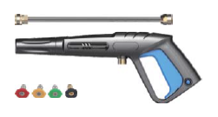**(для аппаратов HT-HDR2700inv PROFI))**

Мойка высокого давления поставляется

с четырьмя распылительными форсунками.

Каждая насадка имеет цветовую

Маркировку и обеспечивает определенный

режим распыления и давление для конкретной

задачи очистки. Размер форсунки определяет

размер распыляемого вентилятора и давление, выходящее из форсунки.

**ВНИМАНИЕ!** Форсунки хранятся в емкостях на панели, прикрепленной к ручке стиральной машины. Цвета на панели обозначают расположение сопла и распылительной панели.

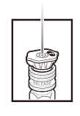**Сопло 0 ° – красное:**

Это сопло обеспечивает точечную струю воды под

давлением и обладает чрезвычайно высокой

мощностью. Он охватывает лишь небольшую

площадь очистки. Эта насадка должна быть

направлена только на поверхности, способные

выдерживать высокое давление,

такие как металл или бетон.

Не используйте эту насадку для чистки древесины.

**Сопло 25° – зеленое:**

Это сопло обеспечивает распыление

под углом 25 градусов для интенсивной

очистки больших площадей.

Эту насадку следует использовать

только на участках,

которые могут выдерживать давление от этой насадки.

**Сопло 40 ° – белое:**

Это сопло обеспечивает 40-градусный режим

распыления и менее мощную струю воды. Эта

насадка может покрывать большую площадь

и должна использоваться

для большинства работ по общей уборке.

**Химическая насадка – черная:**

Эта насадка используется для

Нанесения специальных химикатов

и чистящих растворов. Это сопло создает самый

слабый напорный поток из комплект сопел.

**РЕГУЛИРОВКА СОПЛА**

**(для аппаратов HT-HDR1600/2000/2400)**

Для сужения струи, удерживайте заднюю

часть форсунки, затем поверните переднюю

часть форсунки против часовой стрелки (рис. 1).

Для расширения струи, удерживайте заднюю

часть форсунки, затем поверните переднюю

часть форсунки по часовой стрелке (рис. 2)

**ВНИМАНИЕ!** Для очистки поверхностей

автомобиля установите широкую струю

распыления (рис. 2).

**РЕГУЛИРОВКА ДАВЛЕНИЯ**

**Для аппаратов с регулируемой струйной трубкой**

Для установки высокого давления, поверните заднюю часть сопла

по часовой стрелке (Рис.3).

Для установки низкого

давления, поверните заднюю

часть сопла против

часовой стрелки (Рис.4)

**ВНИМАНИЕ!** Производите регулировку давления при не нажатом курке пистолета-распылителя. Невыполнение этого требования

может привести к повреждению.

**ФИЛЬТР ВОДЫ**

Перед каждым использование, проверяйте фильтр

на штуцере для подключения воды (Рис.5).

**ВНИМАНИЕ!** При загрязнении, фильтр необходимо очистить.

**КАТУШКА**

Для использования катушки, опустите

ручку вниз и произведите размотку либо смотку

шланга высокого давления (Рис.6)

**ВНИМАНИЕ!** Помните об отдаче, вызванной струей воды, когда машина включена.

**ВНИМАНИЕ!** Держите шланг подальше от острые предметы. Разрывные шланги могут нанести травму. Регулярно осматривайте шланг и заменяйте его в случае повреждения. Не пытайтесь исправить поврежденный шланг.

**ПИСТОЛЕТ-РАСПЫЛИТЕЛЬ**

Удерживайте пистолет-распылитель

двумя руками во время эксплуатации.

Используйте предохранитель

на пистолете при паузах в работе,

для предотвращения (Рис.7)

**ОЧИСТКА ФОРСУНКИ РАСПЫЛИТЕЛЯ**

Для очистки форсунки используйте

иглу входящую в комплект аппарата.

Вставьте иглу в форсунку несколько раз,

пока не устраните загрязнение. (Рис.8)

**УДЛИНИТЕЛИ**

Использование удлинителя не является рекомендованный. Используйте только удлинители, предназначенные для наружного использования. Это

обозначено знаком "Приемлемо для использование с уличными машинами; магазин в помещении пока не используется». Используйте только удлинители имеющие электрическую номинальную мощность, равную или более чем рейтинг машины. Не использовать поврежденные удлинители. Осматривать удлинитель перед использованием и замените его, если поврежденный. Не злоупотребляйте удлинителем. Делать не тянуть за шнур для отключения. Хранить шнур вдали от тепла и острых краев. Всегда отсоединяйте шнур от розетки перед отключением машины от удлинитель.

**ВНИМАНИЕ!** Если используется удлинитель, вилка и розетка должны быть водонепроницаемой конструкции

**ВНИМАНИЕ!** Неадекватные удлинители могут быть опасны. Если используется удлинитель, он должен быть пригоден для наружного использования, а соединение должно быть сухим и оторванным от земли. Рекомендуется, чтобы это делалось с помощью шнуровой катушки, которая удерживает гнездо на высоте не менее 60 мм над землей.

**ВНИМАНИЕ!** Чтобы избежать опасности из-за непреднамеренного сброса теплового выреза, этот прибор не должен поставляться через внешнее коммутационное устройство, такое как таймер, или подключаться к цепи, которая регулярно включается и выключается утилитой.

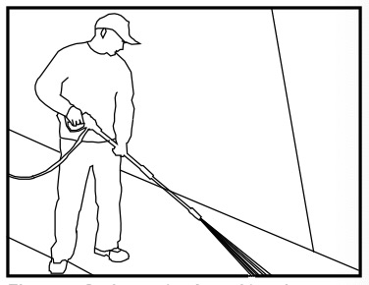

**УГОЛ К ОЧИСТКЕ ПОВЕРХНОСТЬ**

При распылении воды на поверхность,

максимальное воздействие создается, когда

вода ударяется о поверхность «лоб в лоб».

Тем не менее, этот тип воздействия имеет

тенденцию вызывать частицы грязи,

впитываемые в поверхность, тем самым

предотвращая желаемую очистку действие.

Оптимальный угол для распыления воды

против очищаемой поверхности, если 45 градусов.

Распыление воды на поверхность при этом угол обеспечивает наиболее выгодное сила удара в сочетании с эффективной удаление мусора с поверхности.

**РАССТОЯНИЕ ОТ УБОРКИ ПОВЕРХНОСТЬ**

Еще один фактор, определяющий воздействие сила воды - это расстояние от распылительная насадка на очищающую поверхность. Тем Сила удара воды увеличивается по мере того, как сопло перемещается ближе к поверхности.

**КАК ИЗБЕЖАТЬ ПОВРЕЖДЕНИЯ ПОВЕРХНОСТЕЙ**

Происходит повреждение очищающих поверхностей из-за силы удара воды превышает прочность поверхности. Тем сила удара может быть изменена путем управления три ранее отмеченных пункта. Никогда не используйте узкий поток с высоким ударом или турбо/ротационное сопло на поверхности, которая подвержен повреждениям. Избегайте распыления окна с узким ударным потоком или турбо-сопло, так как это может привести к поломке

Самый верный способ избежать повреждения поверхностей, выполнить следующие действия:

1. Перед запуском пистолета отрегулируйте сопло к широкому рисунку вентилятора.

2. Поместите сопло примерно на 4-5 шаг и 45 градусов до очистки

всплыть и запустить пистолет.

3. Варьируйте угол распыления шаблона вентилятора и расстояние до очищающей поверхности до достигнута оптимальная эффективность очистки без повреждения поверхности.

**ТУРБО-СОПЛО**

(не входит в комплект поставки все модели)

Турбо-сопло, иногда называемое ротационная насадка, является очень эффективным инструментом, который позволяет значительно сократить время очистки. Тем турбо-сопло сочетает в себе мощность узкий ударный поток и эффективность 25-градусного рисунка вентилятора. Это закручивает узкий ударный поток в конусообразную форму, которая очищает большую площадь.

**ВНИМАНИЕ!** Поскольку турбо-сопло использует узкий поток сильного удара, используйте его только в тех случаях, когда очищающая поверхность не может быть поврежден узким ударом распылять. Кроме того, турбо-сопло НЕ регулируемый и не может быть использован для применения очищающий.

**МОЮЩИЕ СРЕДСТВА**

Использование моющих средств может резко возрасти сократить время очистки и помочь в удаление сложных пятен. Некоторые моющие средства были настроены для мойки под давлением использовать для выполнения конкретных задач очистки. Эти моющие средства примерно такой же толщины, как Вода. Использование более толстых моющих средств, таких как как мыло для посуды, засоряет химическую инъекцию

система и предотвращение применения очищающий.

Очищающая способность моющих средств приходит от нанесения их на поверхность и придания химикаты успевают разрушать грязь и засор. Моющие средства работают лучше всего, когда применяется при низком давлении. Сочетание химического действия и промывка под высоким давлением очень эффективна. На вертикальные поверхности, нанесите моющее средство начиная с самого низа и прокладывайте свой путь вверх. Это предотвратит моющее средство от скольжение вниз и образование разводов. Высокий промывка под давлением также должна прогрессировать от снизу вверх. На особо жестких пятна, может потребоваться использование кисти в сочетании с моющими и высокими

промывка под давлением.

**Очистка**

Следующая процедура очистки поможет вы организуете свою задачу по уборке, и убедитесь, что вы достигли максимальной выгоды результаты в кратчайшие сроки.

Не забудьте использовать распыление / очистку методы, перечисленные выше.

**1. Подготовка поверхности**

Перед началом мойки под давлением работа, важно подготовить поверхность которая подлежит очистке. Это делается с помощью уборка области мебели, и следование тому, чтобы все окна и двери были плотно закрыты. Кроме того, следует позаботиться о том, чтобы все растения и деревья примыкали к уборке. Участки защищены капельной тканью. Это позволит убедитесь, что ваши растения не будут опрыскиваться

моющие средства.

**2. Начальное ополаскивание под высоким давлением**

Следующим шагом является распыление очистки поверхность с водой для очистки от любой грязи или грязь, которая, возможно, собралась на

поверхность. Это позволит вашему моющему средству атаковать глубокую грязь, которая пробилась в чистящую поверхность. Перед запуском пистолета отрегулируйте сопло в соответствии с широким рисунком вентилятора и медленно отрегулируйте желаемый рисунок распыления. Это поможет вам избежать нанесения слишком большого количества концентрированного спрея на поверхность, которая может вызвать повреждение.

**3. Применение моющих средств**

**ВНИМАНИЕ!** Используйте только моющие средства, разработанные для

мойки под давлением.

**ВНИМАНИЕ!** Испытание моющего средства в незаметном области перед использованием.

Применение моющих средств

Блоки с моющим аппликатором.

Следуйте инструкциям

производителя на этикетке для

при смешивании правильных

концентраций моющего средства

к воде через мойку под

давлением составляет примерно 5,4% (от 1 до 19).

- Открутите до верха

аппликатора моющего средства

и заполните аппликатор

моющим средством.

- Замените верх на аппликатор.

- Извлеките копье из пистолета.

- Прикрепите моющий аппликатор к пистолету.

- Нанесите моющее средство, чтобы оно тщательно покрывало

очистка поверхности. Наносить снизу вверх для предотвращения скольжения моющего средства вниз и положение.

- Позвольте моющему средству оставаться на поверхности на несколько минут. Это хорошее время для использования щетка для слегка протирания сильно загрязненных участков.

**ВНИМАНИЕ!** Никогда не позволяйте моющему средству высохнуть на очистка поверхности.

- Снимите моющий аппликатор с пистолета и заменить копьем или удалить аппликатор от конца копья.

- Смойте моющее средство с поверхности.

**ПРИМЕЧАНИЕ!** Аппликатор моющего средства для смыва с чистая вода после каждого использования.

**4. Окончательное ополаскивание**

Начинать заключительное промывание внизу работой вверх. Убедитесь, что вы тщательно промыли поверхность и что все моющие средства были удалены.

# Техническое обслуживание

Ежедневно проверяйте устройство на наличие, ослабленных крепежных элементов и повреждений ключевых компонентов. Если обнаружен дефект, его необходимо устранить до следующего запуска устройства. Перед очисткой, проверкой или ремонтом устройства убедитесь, что двигатель выключен и остыл. Отсоедините сети питания, чтобы предотвратить непреднамеренный запуск двигателя.

**ВНИМАНИЕ!** Используйте только оригинальные запасные части для выполнения технического обслуживания и ремонта. Выход из строя устройство при использовании запасных частей, расходных материалов, не соответствующих по качеству, а также использование неоригинальных запасных частей, не подлежит ремонту по гарантии.

# График технического обслуживания

Для поддержания высокой эффективности работы устройства, необходимо регулярно проверять техническое состояние и выполнять необходимые регулировки. Техническое обслуживание устройства также является залогом увеличения срока его службы. Периодичность технического обслуживания и виды выполняемых работ приведены в таблице.

#### ПРИМЕЧАНИЯ! При эксплуатации устройства в пыльной местности техническое обслуживание отдельных компонентов изделия может требоваться чаще. Все техническое обслуживание, за исключением тех работ, которые перечислены в руководстве по эксплуатации, должно выполняться квалифицированными сотрудниками сервисного центра.

# Сервисное обслуживание

Конструкция Мойка высокого давления HAITEC разработана с учетом продолжительного и безотказного срока службы. Регулярное выполнение технического обслуживания является залогом того, что изделие будет служить долго. Если вы не уверены в своих силах, не располагаете нужными инструментами и оригинальными запасными частями, заказывайте техническое обслуживание в авторизованных сервисных центрах. Для получения подробной информации о сервисных центрах обратитесь к дилеру, у которого вы приобрели продукцию HAITEC.

Оригинальные запчасти предоставляются сервисными мастерскими и дилерами. Мы рекомендуем Вам доставить устройство в авторизованный сервисный центр для ежегодного техобслуживания и осмотра защитных устройств.

Для получения дополнительной информации о сервисном обслуживании и запасных частях, пожалуйста, свяжитесь с дилером, у которого Вы приобрели устройство.

# Поиск и устранение неисправностей

|  |  |  |
| --- | --- | --- |
| **Проблема** | **Возможные причины** | **Корректирующие действия** |
| **Аппарат включен, но не работает** | Штекер плохо подключен или  неисправна розетка | Проверить разъем, розетку |
| Напряжение тока недостаточно, более низкое, чем минимальное требование | Проверьте, что основное напряжение достаточно. |
| Двигатель заклинен | Фильтр воды засорен. |
| Сработал выключатель тепловой защиты. | Выключите устройство и дайте двигателю остыть в течение нескольких минут |
| **Давление не стабильно** | Насос всасывает воздух. | Проверьте шланги и соединения |
| Клапаны грязные, изношены или зависли | Очистите и замените, или обратитесь к дилеру. |
| Уплотнения насоса изношены. | Очистите и замените, или обратитесь к дилеру. |
| **Утечка воды** | Уплотнения изношены. | Очистите и замените, или обратитесь к дилеру. |
| **Двигатель**  **внезапно останавливается** | Выключатель тепловой защиты сработал из-за перегрева. | Проверьте, что основное напряжение достаточно.  Выключите устройство и дайте двигателю  остыть в течение нескольких минут |
| **Аппарат не достигает необходимого давления** | Фильтр воды засорен. | Очистите фильтр воды. |
| Насос всасывает воздух из соединений или шлангов. | Убедитесь, что все соединения герметичны |
| Всасывающие/ нагнетающие клапаны засорены или изношены. | Убедитесь, что шланг подачи воды не протекает. |
| Струйная трубка изношена или засорена | Снимите или замените клапаны. |
| **Необычные звуки** | Болты, гайки или другие крепежные детали не закреплены. | Крепко затяните детали. |

# Окружающая среда

Если Ваше устройство было заменено после длительного использования, не выбрасывайте его в бытовые отходы, а утилизируйте экологично.

# Транспортировка

Перед транспортировкой всегда выключайте двигатель и дайте ему остыть, а также отсоедините сети питания.

При транспортировке и хранении не допускайте ударов корпуса о твердые предметы.

Для переноса используйте специальную ручку в верхней части изделия или перемещайте изделие с помощью колес (для моделей, в которых колеса предусмотрены конструкцией)

Убедитесь, что во время транспортировки не произошло неожиданного изменения положения (опрокидывания и т.д.) устройства.

# Хранение

Очищайте устройства после каждого использования.

Перед длительным хранением проведите техническое обслуживание устройства. Если вы собираетесь, длительное время не пользоваться аппаратом (например, в зимний период), проведите подготовительные операции:

1.Включите на несколько секунд машину с не токсичным антифризом вместо воды

2. Отсоедините шланг высокого давления и пистолет-распылитель.

Храните устройства в недоступном для посторонних лиц, в сухом, чистом и отапливаемом месте. Устройство должно быть недоступным для детей.

Для хранения используйте оригинальную упаковку.

Очистите и промаслите тщательно устройства.

Промаслите, чтобы избежать коррозии.

Запрещено утилизировать аппарат с бытовыми отходами

# Гарантийные обязательства

Гарантийный срок составляет 12 месяца с даты покупки. Сохраняйте товарный чек. Гарантия не распространяется на такие случаи как, быстроизнашивающиеся детали и неполадки, возникшие в результате использования не по назначению, применение с силой, технические изменения, использование неправильных комплектующих или неоригинальных запчастей и выполнение ремонта неквалифицированным персоналом. Ремонт разрешается производить только авторизованному торговому представителю.

Производитель в лице уполномоченной сервисной службы вправе отказать в гарантийном обслуживании полностью или частично в случае неисполнения положений данной инструкции.

Аппарат снимается с гарантийного обслуживания в следующих случаях:

- при несанкционированном разборе аппарата

- при обнаружении песка, известковых отложений или любых других загрязнений внутри насосной части

- при обнаружении на аппарате следов механических и иных повреждений

- при обугливании обмоток электродвигателя

Не подлежат гарантийному ремонту следующие неисправности:

- повреждение сетевого кабеля,уплотнения, сальники, фитинги, штуцеры

- механические, химические повреждения шланга высокого давления и пистолета-распылителя

- чистка форсунки пистолета-распылителя, емкости моющего средства и трубок для его подачи.

Гарантийные обязательства не распространяются на чистку изделия и замену частей, подверженных износу при эксплуатации. Производитель снимает с себя всякую ответственность за причиненный вред пользователю или третьим лицам при нарушении правил эксплуатации изделия и техники безопасности.

# Инструкция по утилизации

Устройство находится в упаковке во избежание повреждений при транспортировке. Эта упаковка является сырьём и, таким образом, может быть повторно использована или возвращена в товарный цикл. Устройство и его принадлежности состоят из различных материалов, таких как металл и пластик. Передайте неисправные компоненты в пункт утилизации специальных отходов. Информацию можно получить в специализированном магазине или в муниципалитете.

Руководство по эксплуатации HAITEC HT-HDR1600/2000/2400/2700inv PROFI

**LLC “HAITEC”**

**123592 MOSCOW, RUSSIA**

**www.HAITEC.ru**